
ШАНОВНІ УЧНІ ТА УЧЕНИЦІ 6-Х КЛАСІВ!
ПЕРЕД ВАМИ - МАТЕРІАЛИ УРОКУ З ІСТОРІЇ . У ЦЬОМУ ФАЙЛІ ВИ ЗНАЙДЕТЕ МАТЕРІАЛ ПАРАГРАФУ ПІДРУЧНИКА ТА ЗАВДАННЯ ДЛЯ САМОСТІЙНОЇ РОБОТИ ЗА НИМ. ВИКОНАНУ РОБОТУ ПРОШУ ВАС НАДІСЛАТИ ЧЕРЕЗ СЕРВІС ХЬЮМАН-ШКОЛИ В БУДЬ – ЯКОМУ ЗРУЧНОМУ ДЛЯ ВАС ФОРМАТІ (ФОТО, ЕЛЕКТРОННИЙ ДОКУМЕНТ, СКРІНШОТ ТОЩО). БАЖАНО, ЯКЩО ВИ ЗРОБИТЕ ЦЕ ДО ДНЯ НАСТУПНОГО УРОКУ. З УСІМА ПИТАННЯМИ ЩОДО ОРГАНІЗАЦІЇ НАВЧАННЯ ПРОШУ ЗВЕРТАТИСЯ НА ЧАТ У ХЬЮМАН-ШКОЛІ.


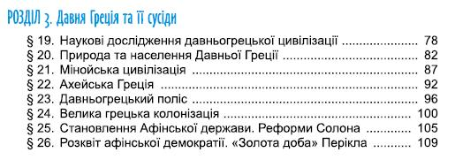
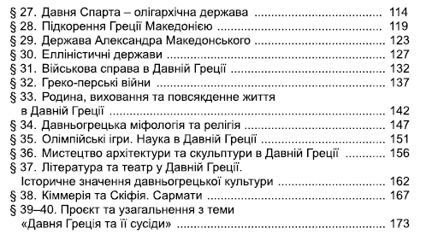

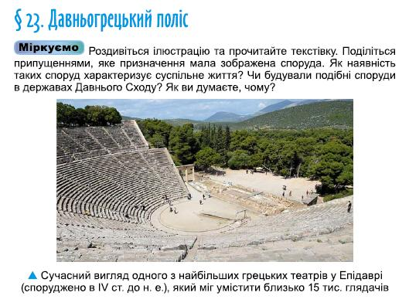
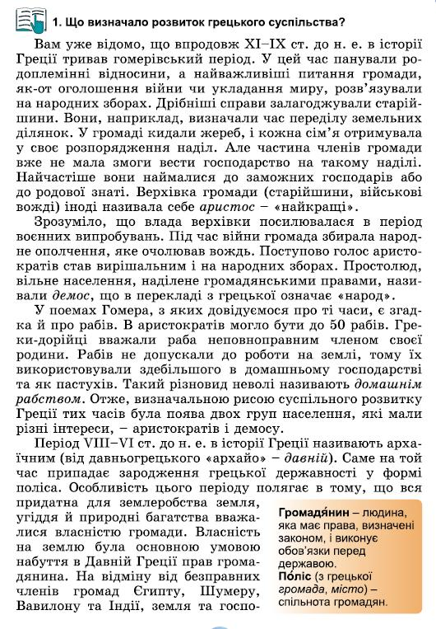
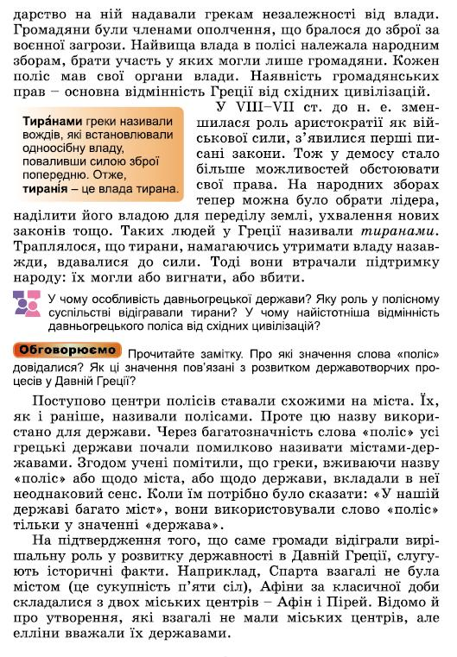
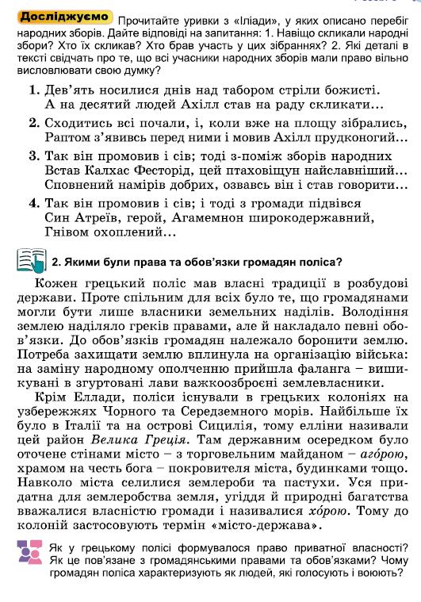
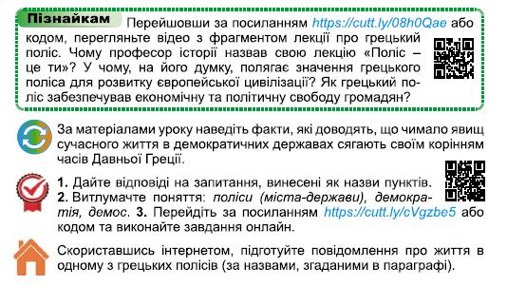

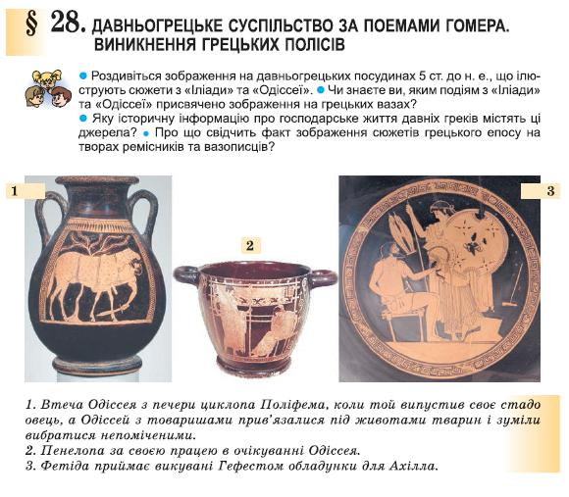
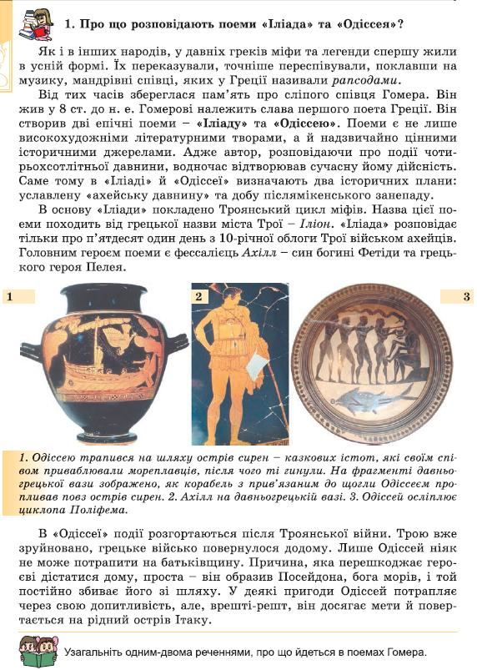
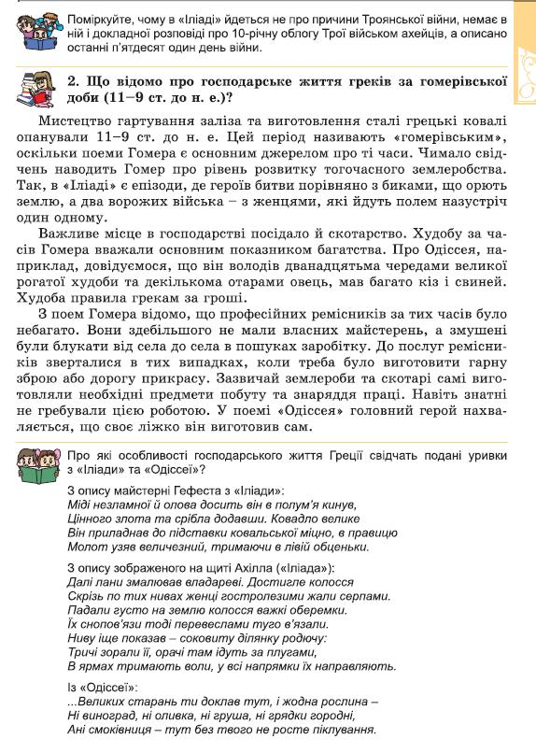
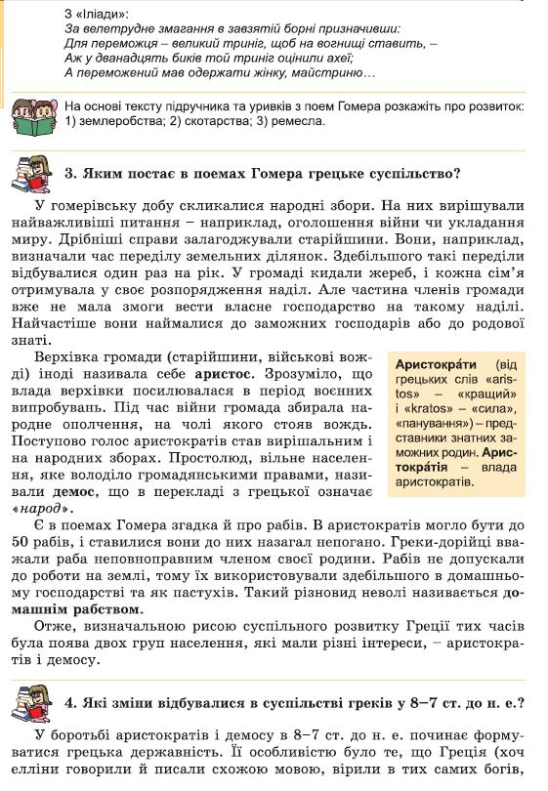
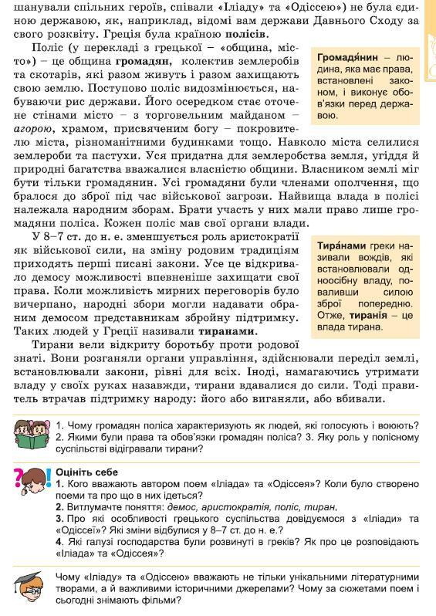
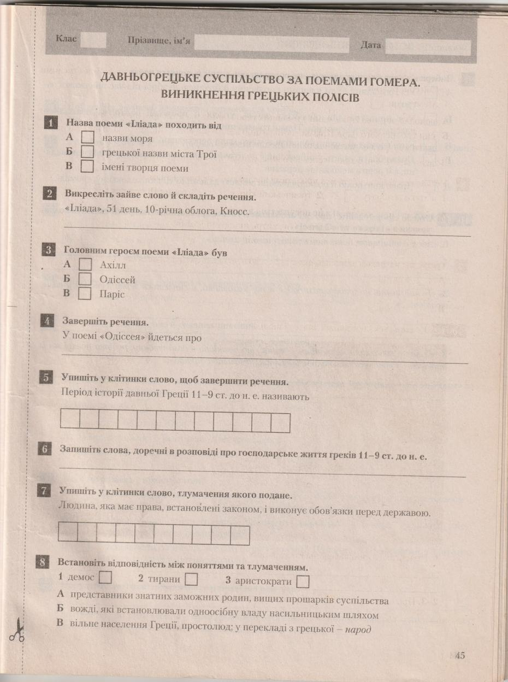

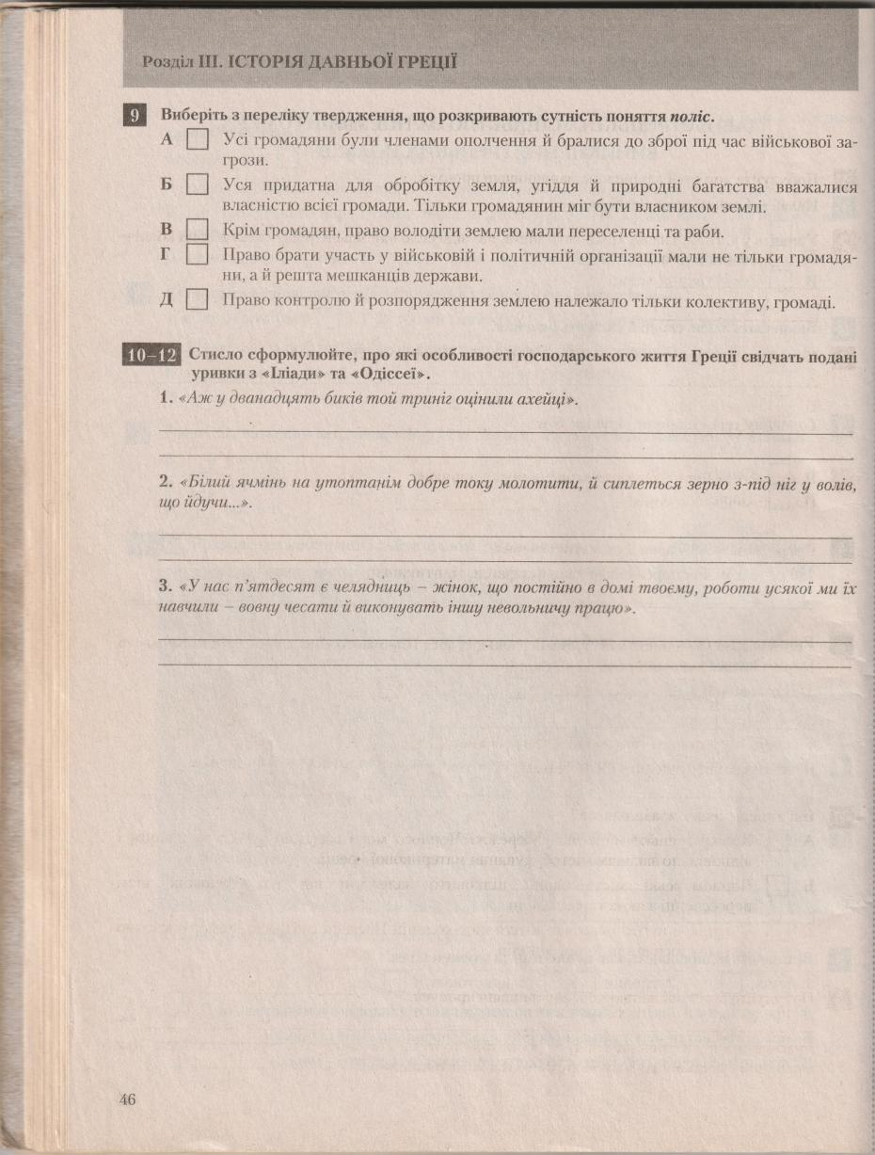

Розділ ІІІ. Антична цивілізація. Т.1. Становлення Античної грецької цивілізації.
С\р № 5. Давньогрецьке суспільство за поемами Гомера. Виникнення грецьких полісів. (17.01)
- Назва поеми "Іліада" походить від … 1 -
- Зайве слово –
Речення -
- Головним героєм "Іліади" був … 3 -
- У поемі "Одісея" ідеться про …

- Період історії Греції 11-9 ст до н.е. називають
- Слова, доречні в розповіді про господарське життя греків 11-9 ст. до н.е.

- Людина яка має права, встановлені законом, і виконує обов’язки перед державою …
- Встановіть відповідність між поняттями і тлумаченнями
1 ДЕМОС - 2 ТИРАНИ - 3 АРИСТОКРАТИ -
- Твердження, що розкривають сутність поняття поліс 1) 2) 3)
- -12. Подані уривки з "Іліади" та "Одісеї" свідчать про наступні особливості господарського життя Греції
А) "Аж у двадцять биків той триніг оцінили ахейці"

Б) "Білий ячмінь на утоптанім добре току молотили, й сиплеться зерно з під ніг у волів, що йдучі …"

В) "У нас п’ятдесят є челядниць – жінок, що постійно в домі твоєму, роботи усякої ми їх навчили – вовну чесати й виконувати іншу невольничу працю".\

